Grupa „Smerfy”
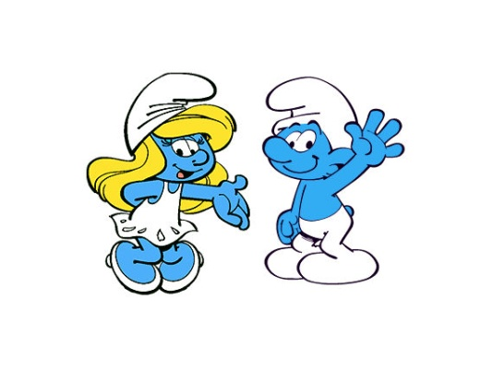
Wrzesień II tydzień
TEMAT TYGODNIA:
„Wakacje się skończyły”

Umiejętności dziecka:

- Nawiązuje pozytywne relacje rówieśnicze, odczuwa przynależność do grupy
- Używa zwrotów grzecznościowych
- Jest samodzielne podczas ubierania, jedzenia i innych czynności
- Słucha tekstów literackich i wypowiada się na ich temat
- Udziela płynnych odpowiedzi na pytania
- Dzieli wyrazy na sylaby
- Wysłuchuje podane głoski w wyrazach
- Rozróżnia podstawowe figury geometryczne
- Przelicza elementy
- Bawi się przy muzyce
- Doskonali sprawność manualną i grafomotoryczną
- Wykonuje ćwiczenia związane z kodowaniem
- Uczestniczy w akcji Sprzątania Świata

